Муниципальное бюджетное дошкольное образовательное учреждение «Детский сад «Хатыцчаан» с.Бордон муниципального района «Сунтарский улус (район)» Республики Саха (Якутия)

**Аан дойдутаа5ы о5о кемускэлин кунугэр аналлаах**

**«Пират кылаатын кердуур муччургэннээх сырыы»**

Оскуола5а киириэн иннинээ5и саастаах о5олорго аналлаах

**Квест-оонньуу** сценарийа.

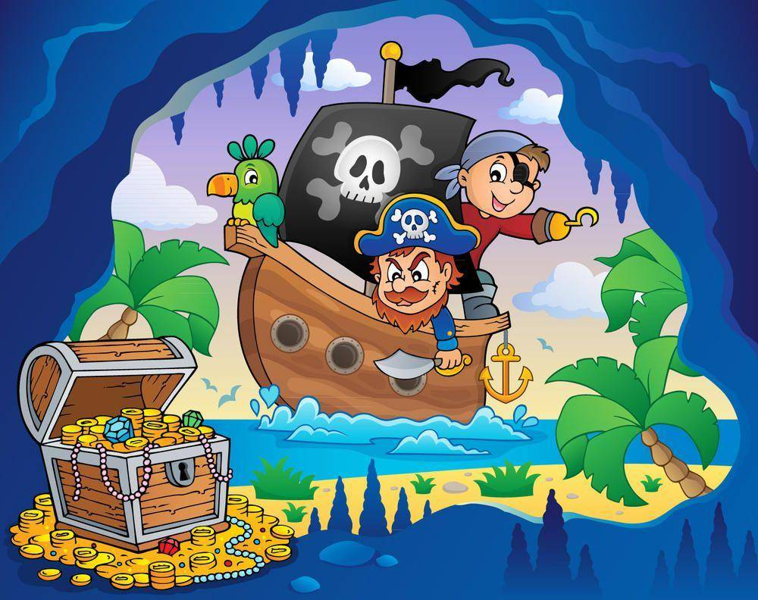

Сценарийы суруйда муз.салайааччы:

Михайлова Акулина Васильевна

**2019 сыл.**

**Аан дойдутаа5ы о5о кемускэлин кунугэр аналлаах «Пират кылаатын кердуур муччургэннээх сырыы» КВЕСТ-оонньуу сценарийа.**

**Квест –оонньуу сыала:** Оскуола5а киириэн иннинээ5и саастаах о5олорго аныгы квест-оонньууну интэриэьинэй, оригинальнай, о5о бол5омтотун тардар, сайыннарар , ханнык ба5арар ыарахан тугэццэ толкуйдуур дьо5урун сатаан туьанан оонньууга кыттан дуоьуйууну ыларын курдук оонньууну урдук таьымнаахтык тэрийэн ыытыы.

**Соруктара:**

**-** О5олор эт-хаан еттунэн доруобай, сайдыылаах буолалларын ситиьии - Тургэнник толкуйдуур, быьаарыныы ылынар дьо5урдарын сайыннарыы - Айыл5а5а харыстабыллаах сыьыаны иитии - О5олор икки ардыларыгар до5ордуу сыьыаны иитии - О5олору биир команда буолан улэлиир уеруйэхтэрин чицэтии;

***(Таьырдьа детсад площадкатыгар озолорго аналлаах ырыа тыаьыыр )***

***(Фоновай тыаьыыр, ведущай -Пират киирэр)***

**Ведущай:**  Куутуулээхсамаан сайыммыт салаллан кэлбитинэн, Аан дойдутаазы озо кемускэлин кунунэн итии - истиц эзэрдэ буолуохтун!!! Алаьа дьиэбит кемус чыычаахтарын , дьиэ кэргэн сибэккилэрин ессе тегул О5о кемускэлин кунунэн э5эрдэлиибит!!! Ойор куннээх о5о сааскыт умнуллубат кэрэ кэмнэри бэлэх ууннун, сырдык халлаан аргыстастын, аламай мацан кун сылама эьигини куустун!**Бэс ыйын 1кунэ**-Аан дойду урдунэн бэлиэтэнэр озо кемускэлин кунэ.Озолорбут барахсаттар эьиги баар буолаццыт биьиги дьоллоохпут,эьиги озолуу ыраас ,сырдык санаазыт биьигини урдуккэ кынаттыыр, эьиги тэбэнэттээх мэник кулуугут хас биирдии ыал дьиэтин дьолунан толорор, эьиги чо5улуччу кербут , уербут харахтаргыт туохха да тэцнэммэт олох биэрбит кунду бэлэ5э буолар !

**Ведущай: -**Озолоор , мин бугун ким кестуумун кэтэн турабыный, мин кимминий? Маладьыастар, мин бугун пиратпын. Эьиги эмиэ бугун бары пираттаргыт, пираттар туохтаах буолалларый о5олоор?Кылааттаах, хараабыллаах, карталаах, подзорнай трубалаах уонна бутылка иьигэр угуллубут пиратскай суруктаах буолааччылар дии? Бугун мин оннук бутылканы буллум ээ о5олоор, аа5абыт дуо тугу суруйбут эбит пират **ДЖОН СИЛЬВЕР?**

***(Бутылкаттан сурук хостоон аа5ар)***

Билигин биьиги пираттар кылааттарын кердуу барабыт дуо о5олоор?

**Джек-Воробей тиийэн кэлэр:** Дорооболоруц, хайа бу туохха муьуннугут бачча элбэх буолан?

**Ведущай**: -Дорообо Джек Воробей! Биьиги кылааттаах сундук кердуу бараары турабыт… Эн ол сундугу кербете5уц дуо?

**Джек-Воробей: -**Ха-ха…Сундугу даа? Кербете5уум…

**Ведущай**: Джек, баьаалыста биьиэхэ сундугу кердуурбутугэр кемелес!

**Джек-Воробей:** Оо, биьиги пираттар босхо хаьан да кемелеспеппут, ба5ар ол булбут кылааткытыттан пиастралары - кемус манньыаттары бэристэххитинэ кемелеьуем!

**Ведущай**: О5олоор, кылаттаах сундугу буллахпытына Джек Воробейга пиастралары бэрсиэхпит дуо?

***(О5олор себулэьэллэр, Джек Воробей уерэр)***

**Джек-Воробей:** Ол гынан баранпиастралары кердуу дьицнээх пираттар эрэ бараллар, онтон эьиги кыра5ыт бэрт!!!

**Ведущай**: Биьиги о5олорбут куустэхтэр, хорсуннар, кинилэр барытын кыайыахтара! Оннук буолбат дуо о5олоор?

**Джек-Воробей толкуйдуур:** Чэ сэп…ол эрээри эьиги дьицнээх пираттар буоларгытын дакаастыыргытыгар кыра мэьэйдэри туруохтааххыт! Бары бииргэ «ЙО-ХО-ХО!» диэххэйиц эрэ!

**(*О5олор бары «Йо-Хо-Хо» дииллэр*)**

**Джек Воробей:** Дьэ бу олус кутталлаах уу сытар! Толору крокодилларынан туолбут, ууга тустубут да крокодиллар сииллэр, дьэ иэдээн! Бу ууну саамай хорсуннар эрэ туоруохтара!

***(Сиргэ куех картонынан оцоьуллубут крокодиллар сыталлар , о5олор биир-биир бэрэбинэннэн туорууллар)***

**Джек Воробей**: Аны билигин таабырын таайыахтаахпыт, пираттар олус ейдеехтер ээ, араас элбэх таабырыны билэллэр.

***(Таабырын таайтарар,о5олор таайаллар)***

**Джек-Воробей:** Маладьыастар! Мин сорудахтарбын толордугут, онон эьиги дьиннээх пираттар буоллугут **!**

***(О5олорго пиратскай атрибуттары кэтэрдэбит: бандананы баайабыт)***

**Джек-Воробей :** Билигин бары бииргэ пиратскай клятва этэ5ит. Мин аахпытым кэннэ « Тылбытын биэрэбит» диэн утуктэн иьэ5ит.

***(Клятва аа5ар, о5олор бары «Тылбытын биэрэбит»! диэн иьэллэр)***

**Джек-Воробей:** Дьэ о5олоор эьиги дьицнээх пират буоллугут, билигин айацца турунабыт!

***(Ведущай уонна о5олор Джек Воробейы сырсаллар, бастакы сорудахха тиийэн кэлэллэр).***

***Бастакы сорудах* «Естеехтер хараабылларын тимирдии».**

***(8 хараабыл сытарын мээчиктэринэн быра5ан табыахтаахтар, Джек мас уеьэ тахсан туран «Естеех хараабылларын тимирдиэ5иц!!!» диир)***

***Иккис сорудах*** **«Коза сорудахтара».**

**Ведущай:** О5олоор коза тугу себулээн сиирий? Хаппыыста! Маладьыастар! Дьэ, билигин коза соруда5ын толоруохпут, бу ыйанан турар уруьуйдары «о5уруот аьа уонна фрукталар» арааран сепке наардаан быа5а ыйыахпыт.

***(фрукталары уонна о5уруот астарын талан ылан***

***маска тардыллыбыт быа5а наардаан ыйыыллар, уеьээ быа5а фрукталары, аллараа быа5а о5уруот астарын)***

***Уьус Сорудах «*Муора таастарын хомуй*».***

***Джек Воробей:*** Оо, Флинт дорообо до5ор,хайа бу ханна баран иьэ5ин?

***Флинт***: ДорообоДжек-Воробей, бу хараабылбар ыксаан иьэн атахпын елерен таастарбын сиргэ то5о туьэрэн кэбистим, о5олоор миэхэ баьаалыста кемелеьуц, бу ыьылла сытар таастары бу меьееччукпэр угаттаан биэриц эрэ.

***Джек Воробей***: Чэйин о5олоор, мин табаарыспар Флинца кемелеьуе5уц.

***(О5олор таастары меьееччуккэ хомуйаллар)***

***Флинт:*** Оо, баьыыба о5олоор, дьэ хараабылбар салгыы айанныам

***Джек Воробей:*** Хата биьигини кытта аргыстас, биьиги эмиэ ол диэкки баран иьэбит.

***Тердус сорудах - «Киндер-сюрприз»***

**(*Маска саьыл 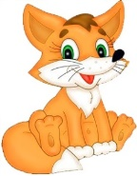 ойуута ыйанан турар , илиитигэр сорудахтаах суруктаах. Сиргэ киндер-сюрприз иьигэр угуллубут таабырыннар ыьыллан сыталлар*).**

**Сурук иьигэр баар соруда5ы ылан аа5аллар:**

*«Дорооболоруц о5олоор! Мин Саьылчаан буолабын, мин эьигиттэн кеме кердуубун! Миэхэ таабырыннар уонна кини септеех таайыылара баар этэ, ону мин береттен куотан иьэн барытын сутэртээн кэбистим, миэхэ баьаалыста барытын хомуйарбар кемелеьун!»*

**(*О5олор киндеры хомуйан ведущайга биэрэллэр уонна биир- биир киндердары аьаннар таабырыннары таайаллар, септеех эппиэти булаллар уонна салгыы айаннаан иьэн маска кутуйахтар ойууларын кереллер*).**

***Бэьис сорудах «Русалка».***

***(Маска кутуйахтар 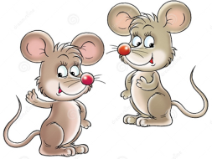 уруьуйдара турар*, *илиилэригэр сорудахтаах суруктаахтар).***

**Сурук иьигэр баар соруда5ы ылан аа5аллар:**

***«****Дорооболорун о5олоор, биьиги дьуегэбитин Русалканы куьа5ан санаалаах пираттар маска баайан баран со5отохтуу хаалларан барбыттар, биьиги кырабыт бэт буолан сатаан кемелеспетубут, Русалканы була охсон баьаалыста босхолоон!»*

**(Мас кэннигэр олорор Русалканы булан ылаллар).**

**Русалка**: О5олоор, баьаалыста миигин босхолооц, бу куьа5ан санаалаах пираттар миигин маска баайан бардылар.

***(о5олор быаны суерэллэр)***

**Русалка:** Баьыыбаларыц о5олоор миигин босхолообуккутугар!

**Ведущай**: Биьигини кытта барыс, биьиги пираттар сундуктарын кердуу баран иьэбит.

**Русалка**: Оо,барсан буолла5а дии уерууннэн!

***(Ведущай, Джек Воробей, Флинт, Русалка уонна о5олор хараабылга тиийэн кэлэллэр)***

***Джек Воробей:*** Йо хо-хооо, хараабылбытыгар тиийэн кэллибит! Дьэ эрэ бары хараабылга олорсуц, островка айанныахпыт. Флинт эн эрдииннэн эрдэн ис куускэ!

***(Джек Воробей хараабыл уруулун тутар, Флинт эрдииннэн эрдэр,***

***Джек Воробей -«Лево Руляя, право руляя»- диэн команда биэрэр,***

***Пиратскай музыка тыаьыыр).***

***Джек Воробей :***Дьэ тиийэн кэллибит островка,бары туьуц хараабылтан!

**(сундук таьыгар осьминог олорорун кереллер)**

***Джек Воробей:*** Оо, дорообо осьминог!

***Осьминог***: Дорообо Джек Воробей ***!***

***Джек Воробей:*** Биьиги кылааттаах сундук кердеен островка тиийэн кэллибит.

***Осьминог:*** Оо, ыраах айаны айаннаабыккыт эбит, о5олоор, бу пиратскай сундугу мин харабыллыы сытабын, сундук кулууьэ суох, ону буллаххытына биирдэ сундугу аьабыт, онон дьэ кулууьу кердеец.

**(*Толору сэбирдэхтээх 3 улахан меьееччуктэргэ***

***биирдэстэригэр кулуус баар, о5олор кердеен булаллар)***

***Джек Воробей: -*** Йо-Хо-Хоо , дьэ о5олор маладьыастаргыт! Араас сорудахтары барытын толортоон сундук кулууьун буллубут, дьэ сундукпутун арыйыа5ын!

***(сундугу аьаллар, группаларынан подароктаах меьееччуктэр сыталлар, тугэ5эр пиастралар сыталлар)***

***Ведущай:*** Джек Воробей! О5олорго кылааттаах сундугу буларга кемелеспуккэр Баьыыба! Эйиэхэ бу пиастралары бэлэхтиибит!

**(о5олор махтаналлар, Джек Воробей пиастраларын тутан уэрэр)**

***Осьминог:*** Дьэ о5олоор, сундукпутун буллубут,аны билигин пираттар эьиэхэ ыыппыт минньигэс пиццаларын амсайыахпыт.

***(Подноска о5олорго пицца туцэтэллэр)***

***(Салгыы секцияларынан оонньуу бараллар)***

Сценарийы суруйда муз.салайааччы: Михайлова А. В.

24.05.2019

**Аан дойдутаа5ы о5о кемускэлин кунугэр аналлаах «Пират сундугун кердуур муччургэннээх сырыы» КВЕСТ-оонньуу тэрээьинэ**

Буолар сирэ - детсад тэлгэьэтэ, площадка Кунэ, чааьа - 29.05.2019, сарсыарда 11:00 чаас.

|  |  |
| --- | --- |
| ***Улэ керуцэ*** | ***Эппиэтинэстээхтэр*** |
| -Сценарийы суруйуу, ведущай  -Аппаратура , музыкальнай оформление  -уопсай координатор | Михайлова А В |
| -О5о кемускэлин кунунэн о5олорго подарок | Петрова Н.В |
| Джек Воробей –главный герой | Билалова М.В |
| Осьминог | Краскова Э.М |
| Флинт | Саввинова. Ю.И |
| Русалка | Кычкина Е. А. |
| Пиратскай корабль оформлениета, корабль миэстэтигэр тацыллыыта | ЧерепановаЛ.Н+пом.воспитатели Федотова М.В. |
| Лабаратория по изготовлению слайм | Матросова И.А |
| «Подводное царство» | Краскова Э.М |
| «Мы пираты ловкие, быстрые смелые»эстафета | Кычкина Е.А |
| «На необитаемом острове»- канат тардыьыыта | Павлова М.С |
| Сухой бассейн « Веселые шарики » | Матросова Р.Р |
| Метание дротиками « Меткий стрелок » | Саввинова Ю.И |
| Аттракцион для детей | ПрокопьеваП.В, Матросова Н.Р,Иванова Д.Н |
| Аттракцион для детей | ДмитриеваТ.Г, ГерасимоваС.В,Стручкова Н.К |
| Бырааьынньык остуола, пицца буьарыы | Данилова И.Н, Иванова А.А |
| Видео5а туьэрээччини кэпсэтии, фото туьэрии | Прокопьева Л.С |
| Тэрээьиццэ туттуллар материаллары булуу, миэстэтигэр а5алыы-илдьии, шариктаах арка туруоруу | Гурьев Г.Д,Матросов В.Р |

Эппиэтинэстээхтэр БАРЫ- пиратскай костюмнаах буолаллар, площадка5а оонньуу, курэх, аттракцион ыытар сирдэрин ким ханна турарынан тыырсан бэлэмнииллэр, оонньуу ыытар сири ааттарын сурунан киэргэтэллэр

***(2 площадка5а иккиэннэригэр тураллар)***

О5олор бары банданалаах кэлэллэр, пиратскай костюмнаах буолаллар.

**Туттуллар атрибуттар:**

-**Джек Воробей** - Пиратскай костюм + подзорная труба

Пиастры

Сурук – клятва пирата

Зубочистка, пицца5а оформление

Сэбирдэхтээх меьееччуктэри бэлэмнээьин

Сундуук кулууьэ

Пират картата

**Музыкальнай оформление**:

О5олорго аналлаах кердеех ырыалар:

«Улыбка»

«Сайын кэлтэ кэрэтиэн»

«Сибэкки»

«Солнышко смеется»

«Куда уходит детство» уо.д.а

Музыка из кинофильма –« Пираты Карибского моря»

**Джек-Воробей Таабырыннара**

Кини муора5а олус бэркэ сылдьар,

Кини тыалга,буур5а5а уерэр,

Киниттэн ордук ким да суох,

То5о диэтэххэ кини …

**(Пират)**

Тебетугэр кинини пират эрэ кэтэр,

Мелтех киьи ону кэппэт.

Ол тугуй ? Пиратская …

**(Шляпа)**

Барыларыгар ол баар:

Отчукка хотуур,

Масчыкка сугэ,

Оттон пиратка баар…

**(Сабля)**

Суолунан иьэр карета ,

Салгыцца кетер дирижабль,

Муораннан ыраахха дылы

Пиратскай устар туох?…

**(Корабль)**

Кини саамай биллэр пират,

Барыларыттан куустээх уонна ейдеех,

Естеехтеругэр кутталлаах, до5отторугар туьалаах.

Капитан **Джек ???…**

Кимий?

**(Воробей)**

  Нууччалыы таабырынтан тылбаастаата Михайлова А.В

**Атрибуттар**

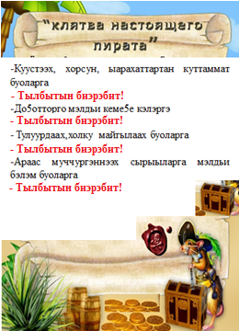 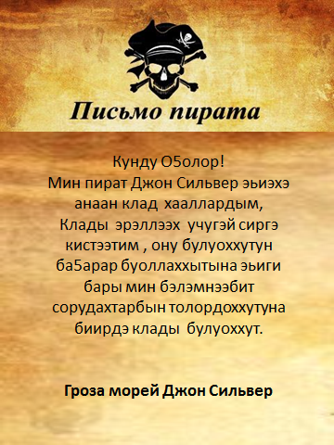

  Локация «Коза» Локация «Лиса»

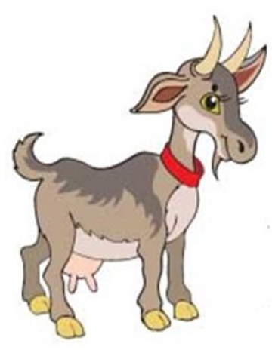 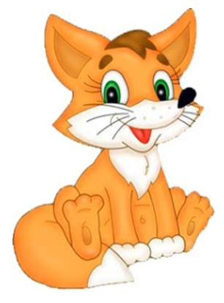

Локация «Мышки»

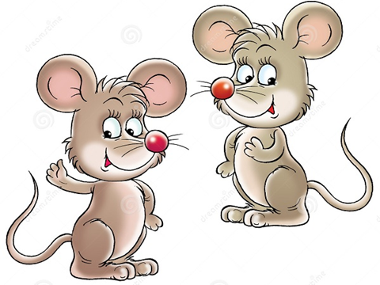

**«Пират кылаатын кердуур муччургэннээх сырыы» КВЕСТ -оонньуу фотоотчета**

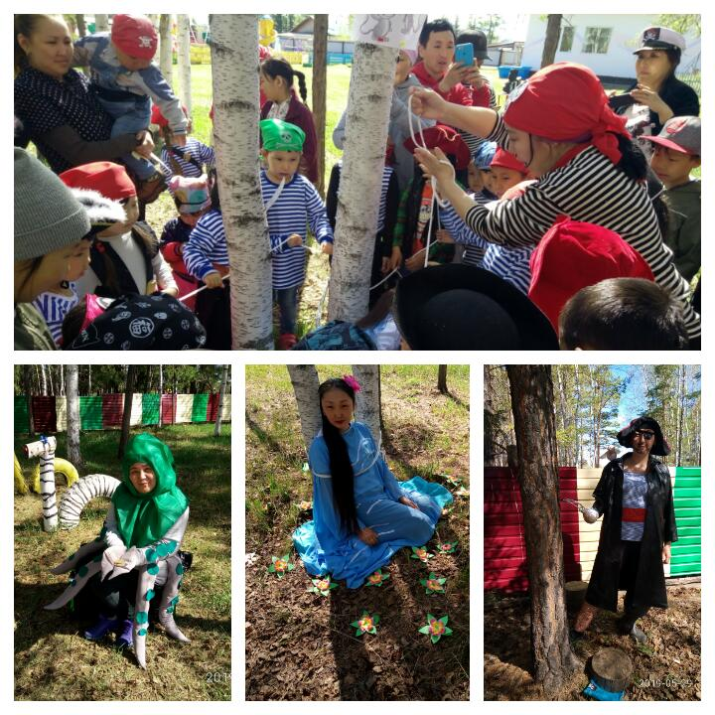 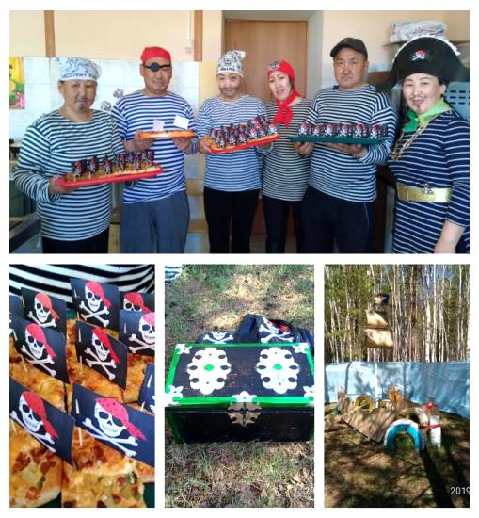

Квест –оонньуу кердеех тугэннэрэ Пираттар пиццалара бэлэм

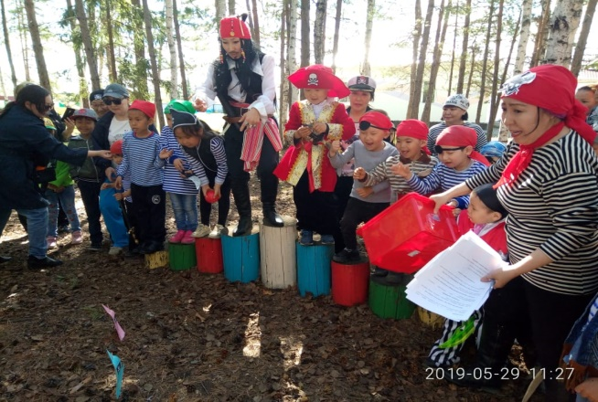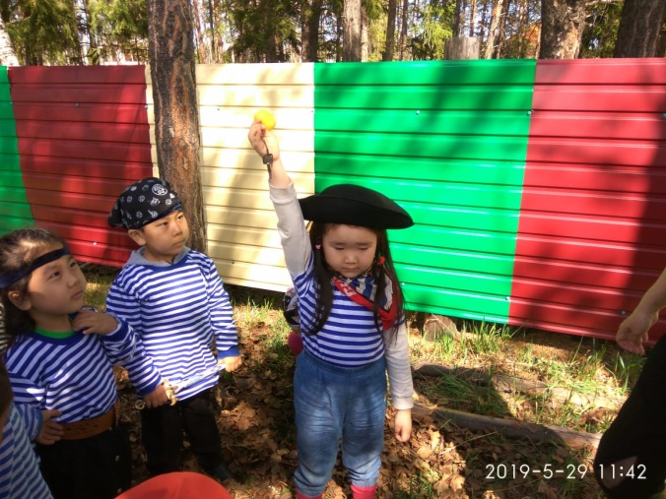

Естеехтер хараабылларын тимирдии 4 сорудах – ыьыллыбыт киндер сюрпризтары булан таабырыннары таайыы

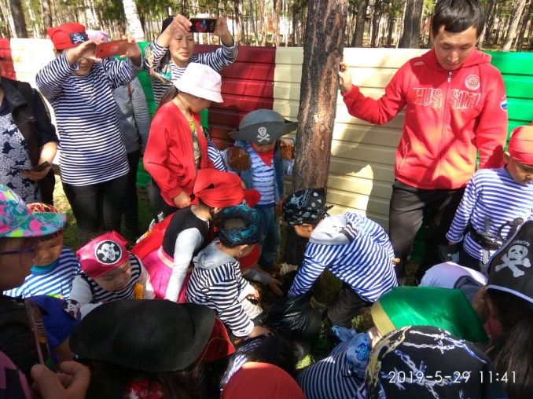

Флинца кемелеьен таастарын хомуйдубут

**Квест –оонньуу сурун геройдара**

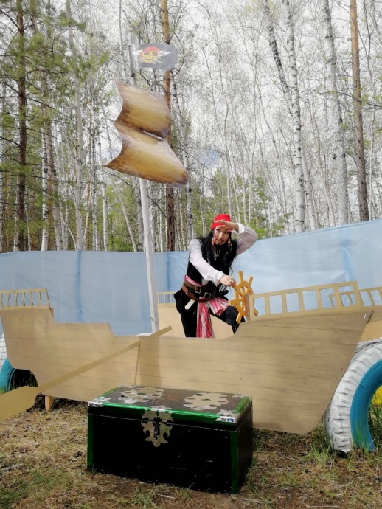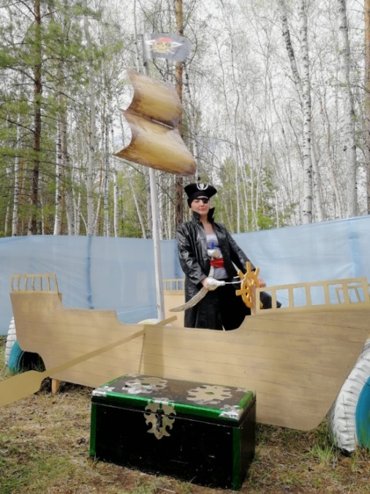

**Джек Воробей Флинт**

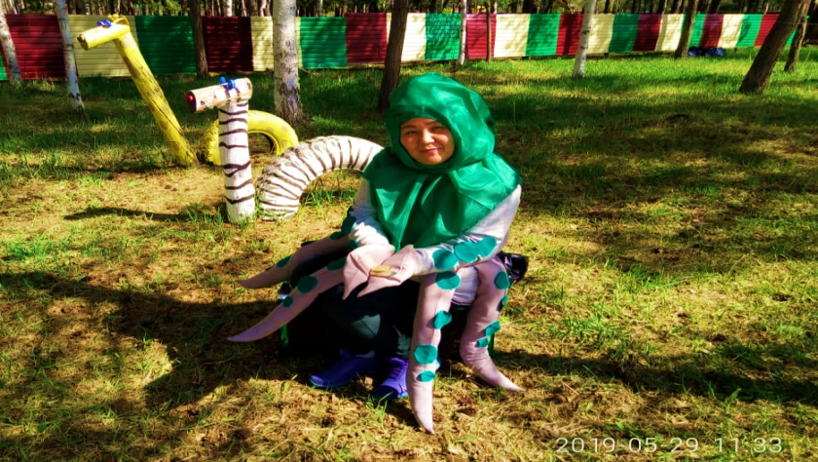 **Осьминог**

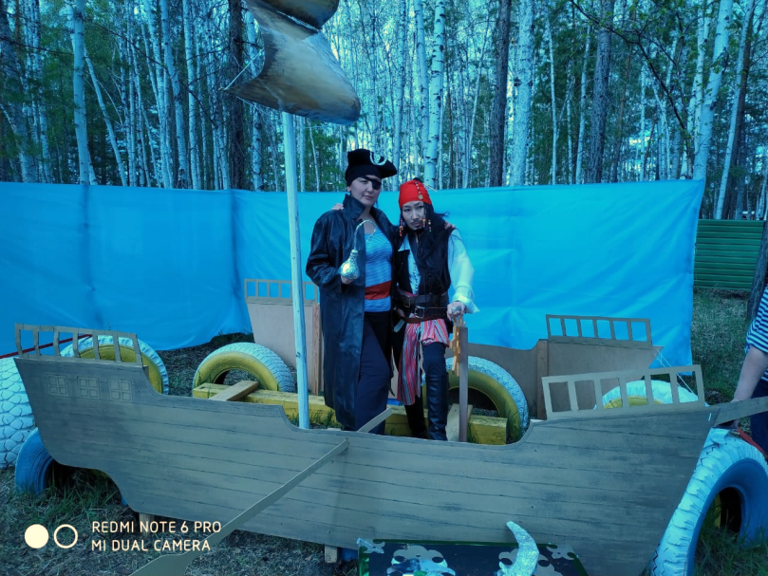

**Джек Воробей табаарыьа Флинтыын**

**Квест-оонньуу табылынна !!! О5олор ,тереппуттэр олус астыммыттар)))**

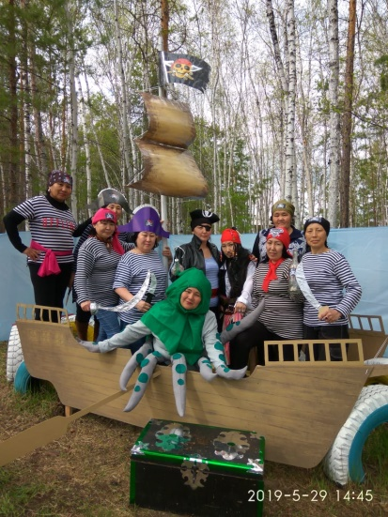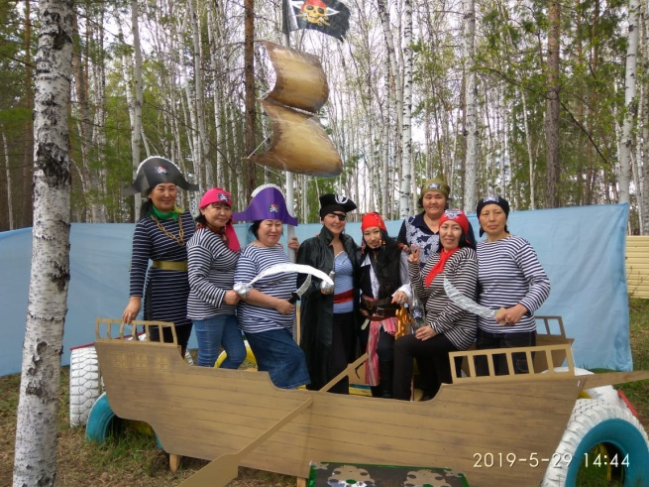

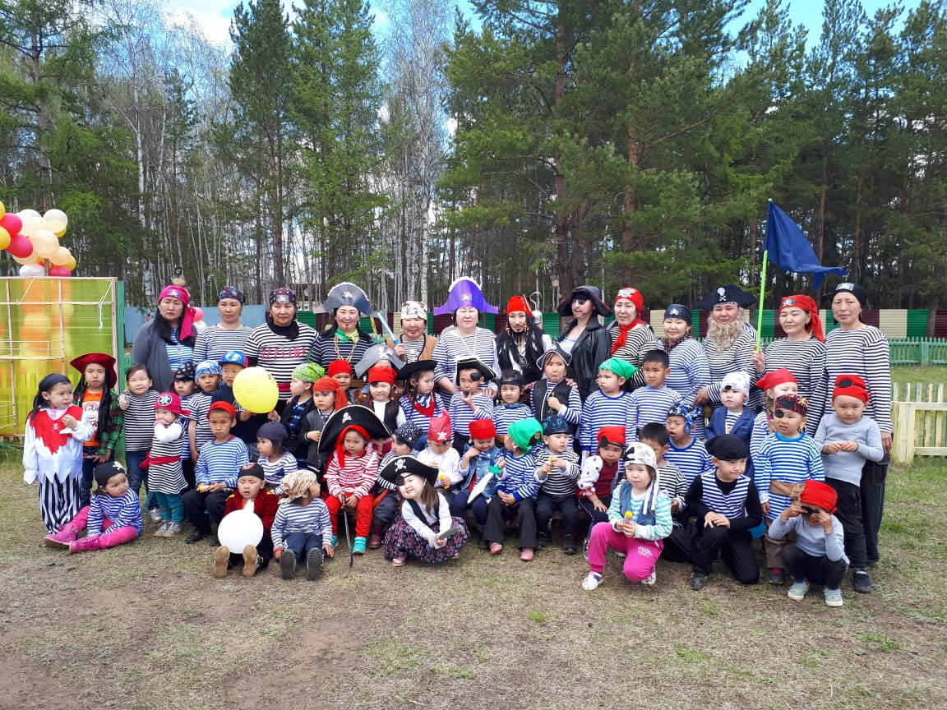

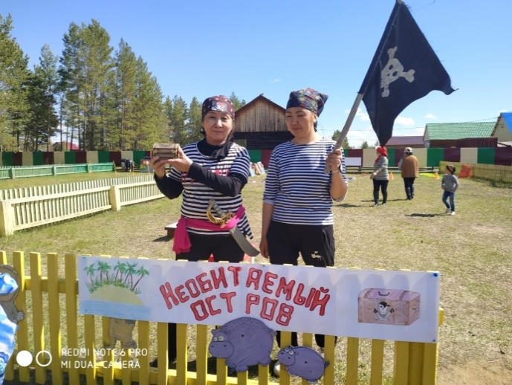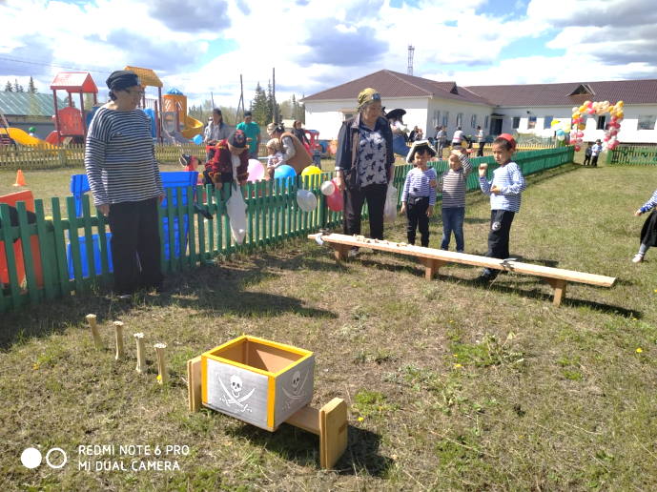

**Использованный материал:**

Международный образовательный портал MAAM.RU

Татьяна Твердовская –Квест- игра «В поисках пиратского клада»